Maison Contemporaine - Région CAHORS

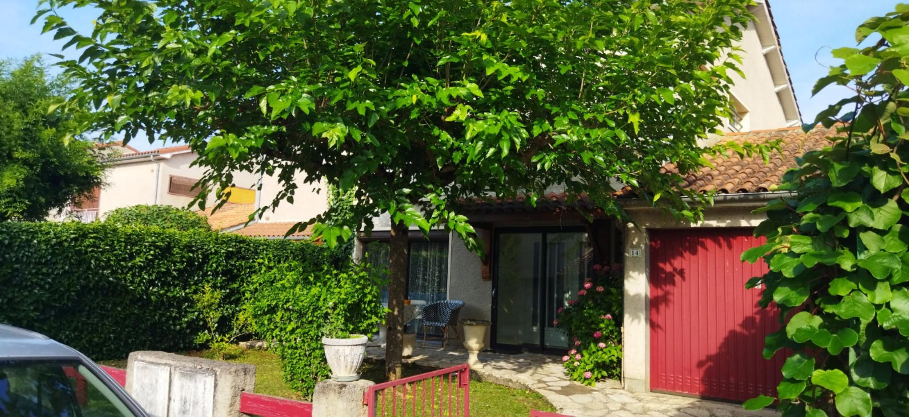
REF : CA6796

Aux portes de CAHORS.
Proche de toutes commodités à pied et transports en commun gratuits, maison mitoyenne avec jardin composée :
REZ-de-CHAUSSEE : une entrée, une cuisine aménagée, séjour avec cheminée donnant sur une terrasse couverte et jardin, un cellier/buanderie/chaufferie, wc.
ETAGE : un palier, 3 chambres chacune avec placard, une salle d'eau avec wc, Garage .
Chauffage gaz de ville et cheminée.
Les informations sur les risques auquel ce bien est exposé sont disponibles sur le site Géorisques www.georisques.gouv.fr

Prix : 171 200 € *
* Honoraires à charge de l'acquéreur : 7,00% soit 160 000 € net vendeur.

Surface Habitable : 121 m²  Surface Terrain : 358 m²  N° de chambres :  Etat : A rafraîchir | Année de construction : 1975  Chauffage : Gaz de ville  Taxe Foncière : 1 500 €

Rez de chaussée:  Arrière-cuisine avec chaufferie 8m²  Cuisine 17,50m²  Garage 15m²  Hall d'entrée 10m²  Séjour 27,72m²  Terrasse couverte 14m²  Veranda 2,3m²  WC 1,20m²  1er étage:  3 Chambres 11,22/14,40/15m² chacune avec placard  Palier 6,58m²  Salle d'eau avec wc 5m²  DPE:  Consommation énergétique en énergie primaire | DPE (suite):  Emission de gaz à effet de serre  Chauffage:  bois cheminée  CC Gaz de ville  Equipements divers:  Tout à l'égout  Gaz de ville  Fenêtres:  Aluminium double vitrage  Bois simple vitrage  Services:  Ville la plus proche : cahors  Calme  Commerces 5mn bus de ville gratuits  Ecole 2mn maternelle et primaire  Gare 10mn  Hôpital 10mn



- Tel: «tel_agence-

